
МИНОБРНАУКИ РОССИИ
Федеральное государственное бюджетное образовательное учреждение
высшего образования
«МИРЭА – Российский технологический университет»

РТУ МИРЭА
Институт Кибербезопасности и цифровых технологий
Кафедра КБ-4 «Интеллектуальные системы информационной безопасности»

Практическое задание №1
по дисциплине: «Системы мониторинга и управления инцидентами информационной безопасности»
тема: «OSSEC Wazuh»

Выполнил: студент группы ББМО-01-25
Мухаметшин Александр Ринатович

Проверил:
Кармазин Максим Валерьевич

Москва, 2026

Цели:
Основной целью данной работы является получение практических навыков развертывания, настройки и администрирования системы мониторинга информационной безопасности Wazuh.
В ходе выполнения планируется достичь следующих результатов:
Освоение процесса установки ключевых компонентов архитектуры SIEM-системы.
Понимание механизмов взаимодействия между агентами и центральным сервером управления.
Изучение методов обнаружения аномальной активности и анализа событий безопасности через веб-интерфейс.

Практическая часть:
Получили доступ к виртуальной машине с файлами, необходимыми для установки wazuh
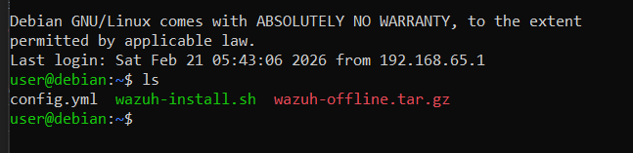
Изменение файла config.yaml для последующего успешного запуска скрипта.
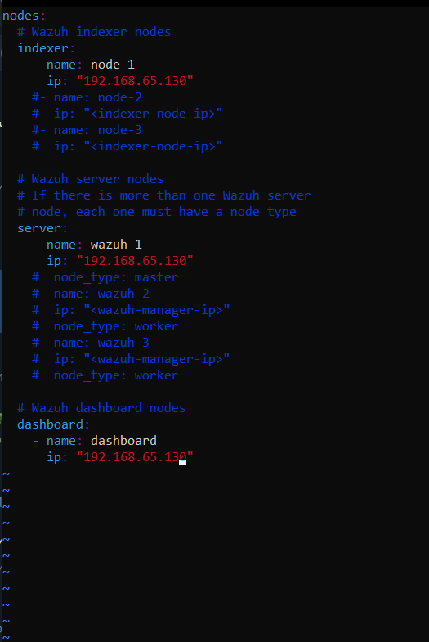
Генерируем сертификаты для дальнейшей работы на основе нашего конфига.
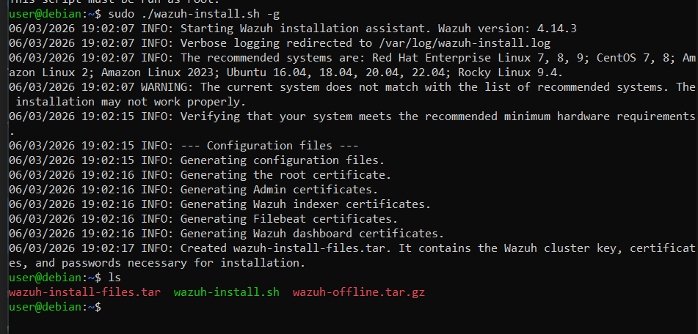
Необходимо установить некоторые библиотеки для индексера
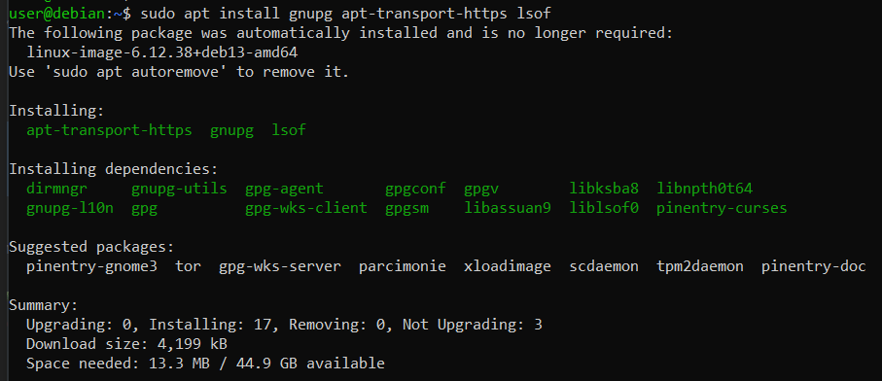
Далее устанавливаем indexer с помощью команды bash wazuh-install.sh --offline-installation --wazuh-indexer node-1 :
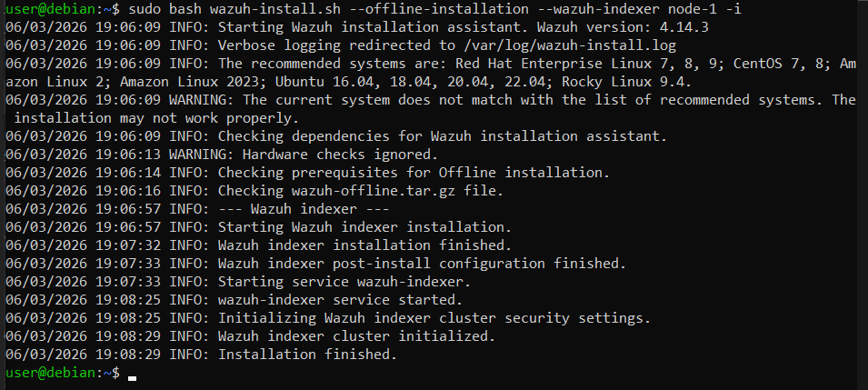
Затем запускаем кластер:
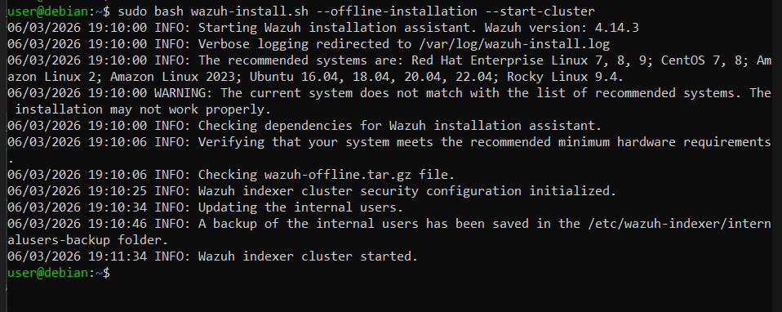
После установки Wazuh Indexer в директории запуска скрипта, появится архив, в котором лежат пароли от системных пользователей. Проверяем их.
Чтобы проверить, что установка прошла успешно и кластер инициализирован, обратимся к Wazuh indexer через команду Curl:
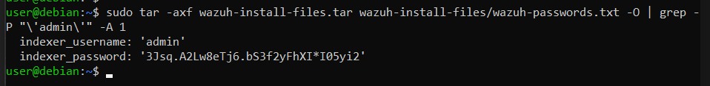
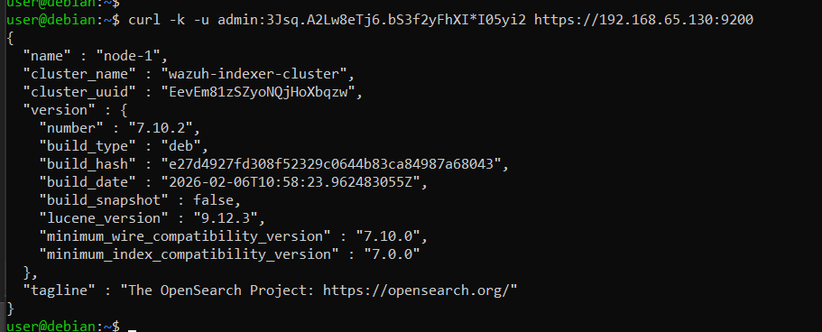
Далее запускаем скрипт установки с флагом с --offline-installation чтобы выполнить офлайн-развертывание, опцию --wazuh-server с указанием имени узла для установки сервера Wazuh:
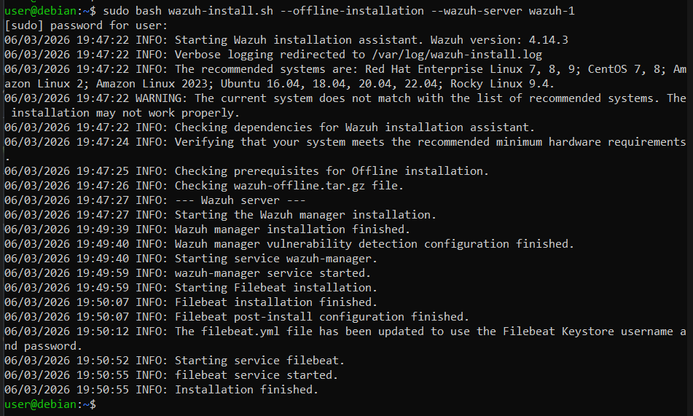
То же самое проделываем и для Wazuh-dashboard:
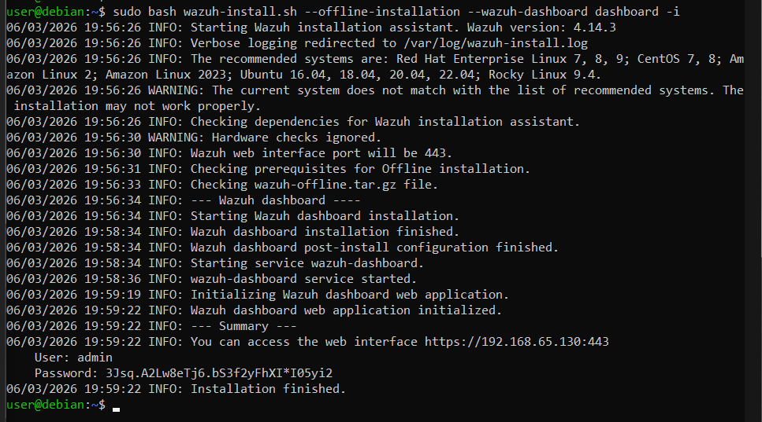
После того, как помощник завершит установку, на выходе появятся учетные данные для доступа и сообщение, подтверждающее, что установка прошла успешно.
Получили доступ к админ панели wazuh
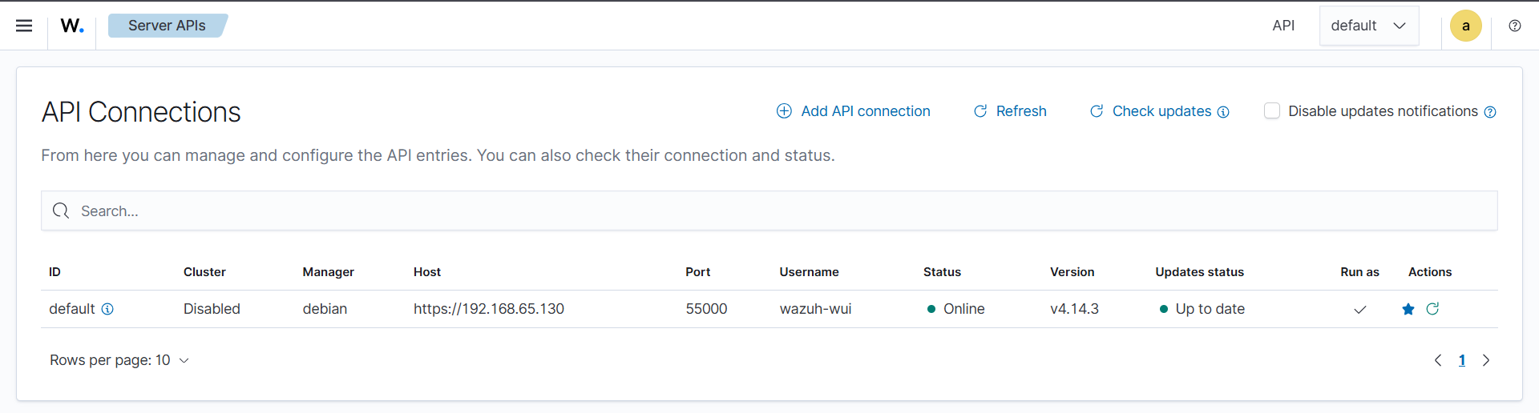
На другой виртуальной машине проверяем работу Wazuh-agent:
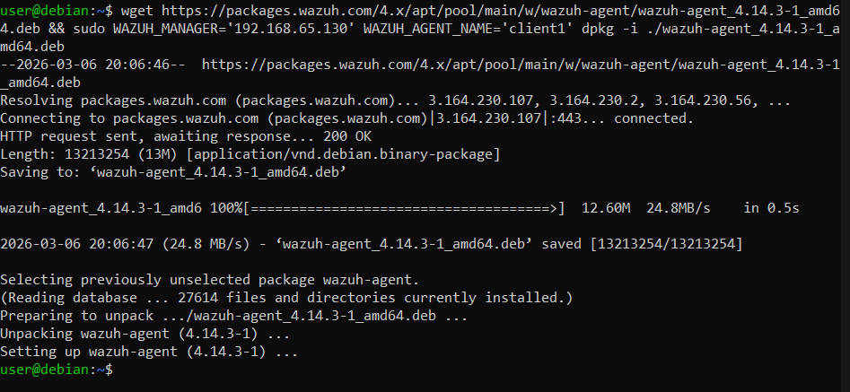
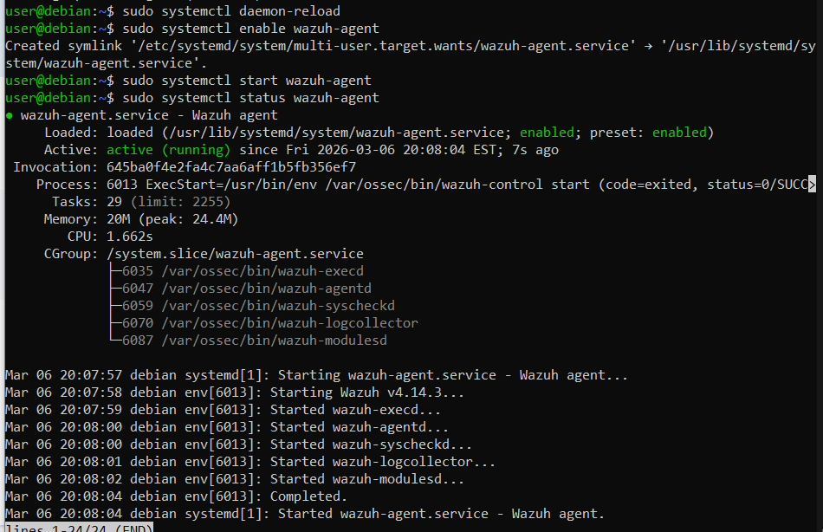
Далее с помощью web-интерфейса проверяем что наш агент подключен к серверу:
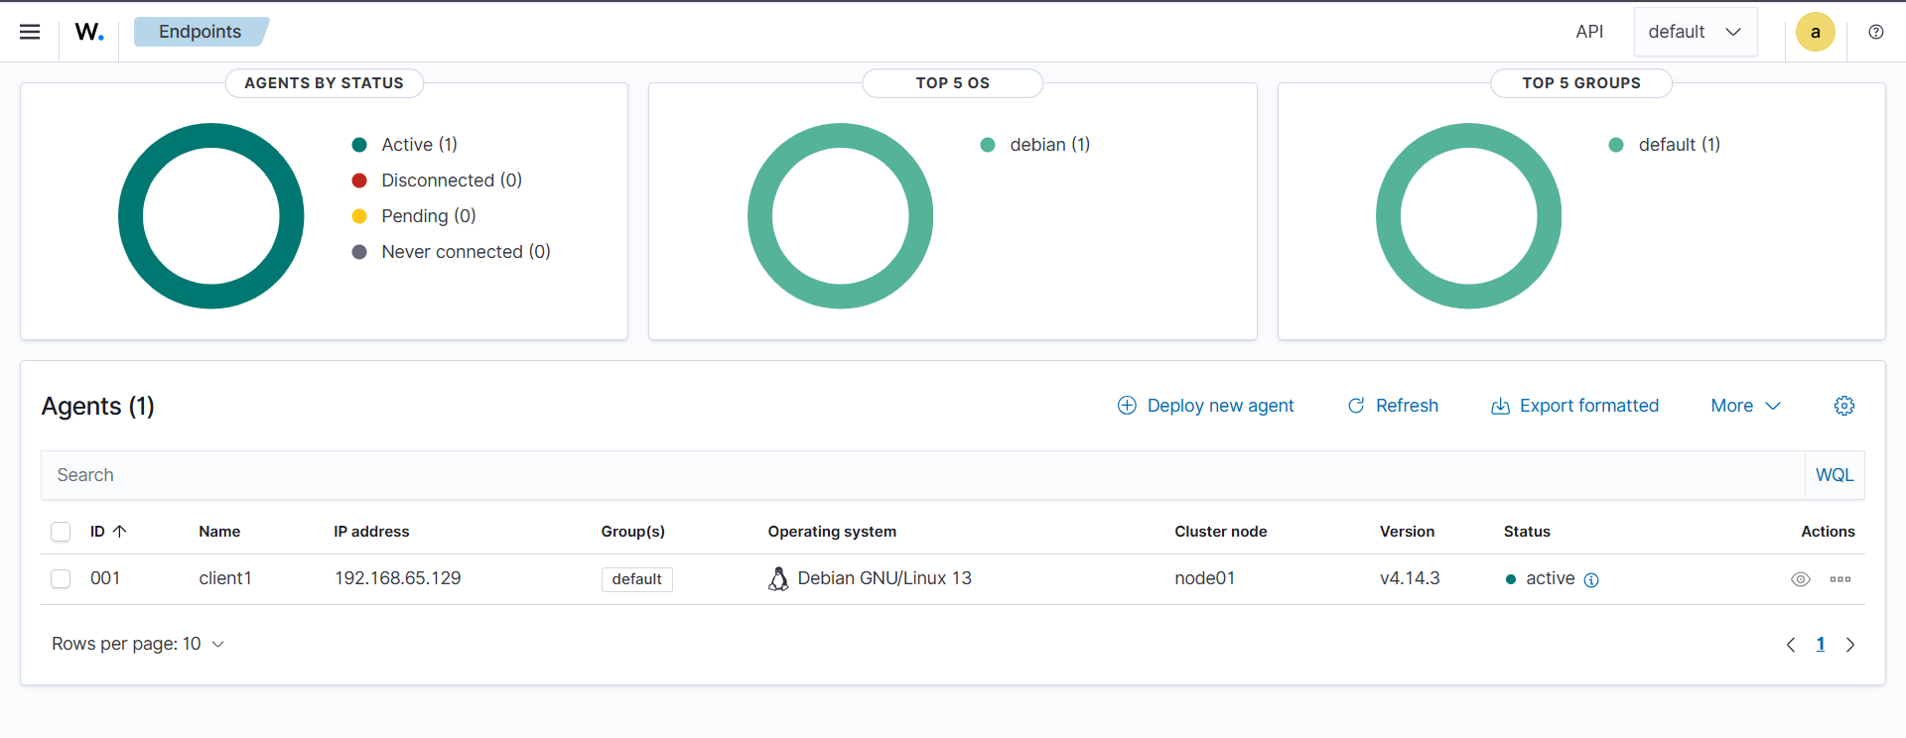
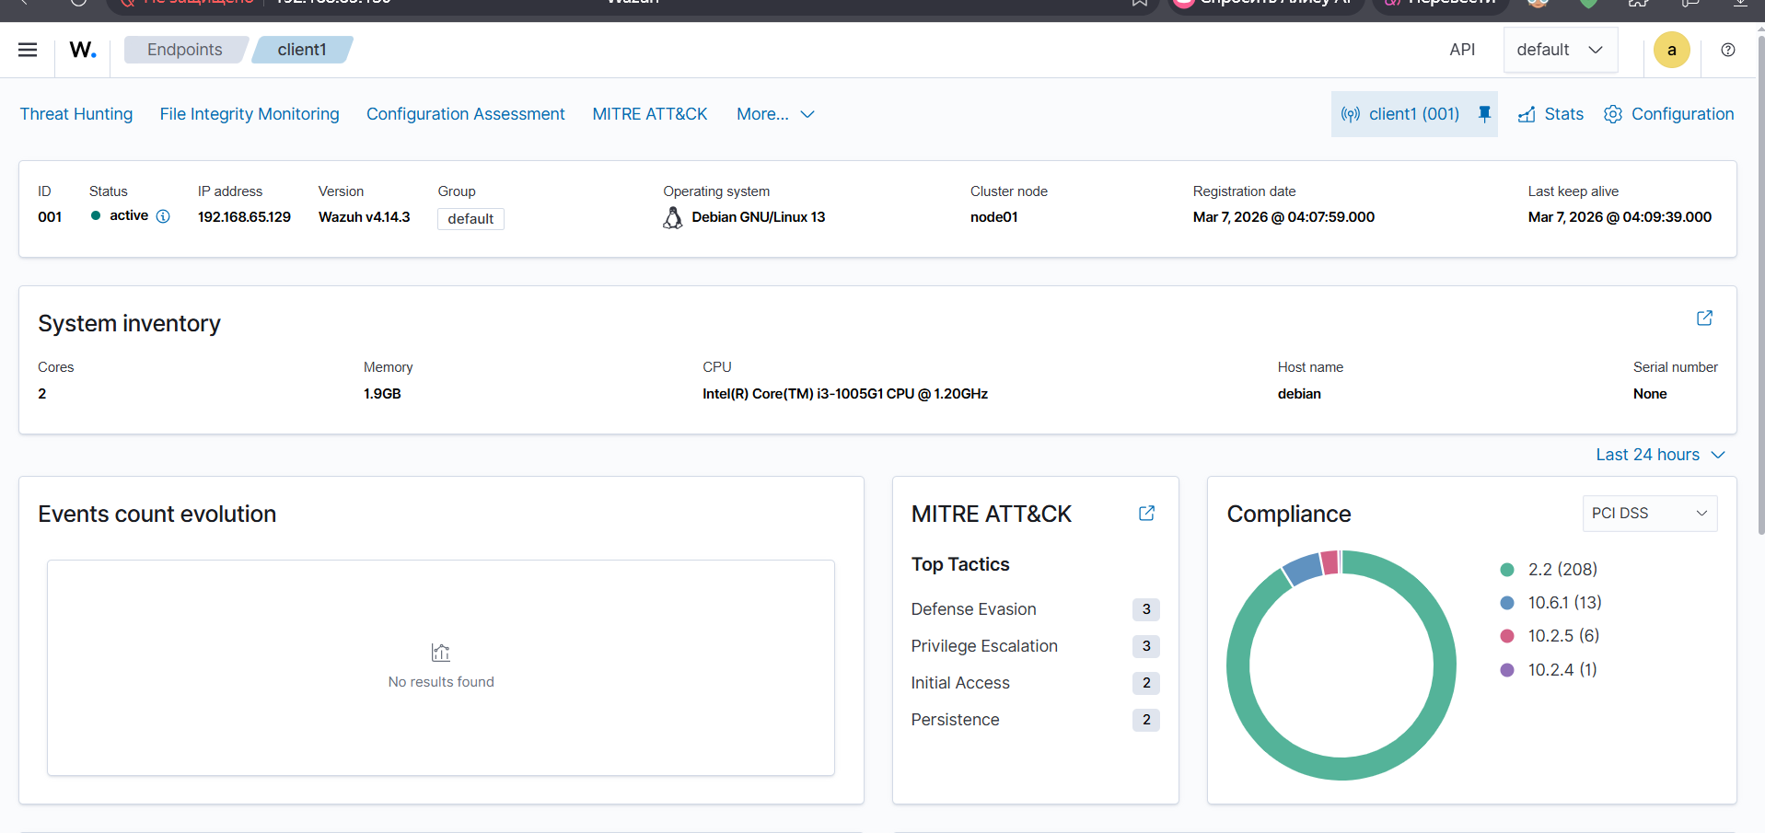
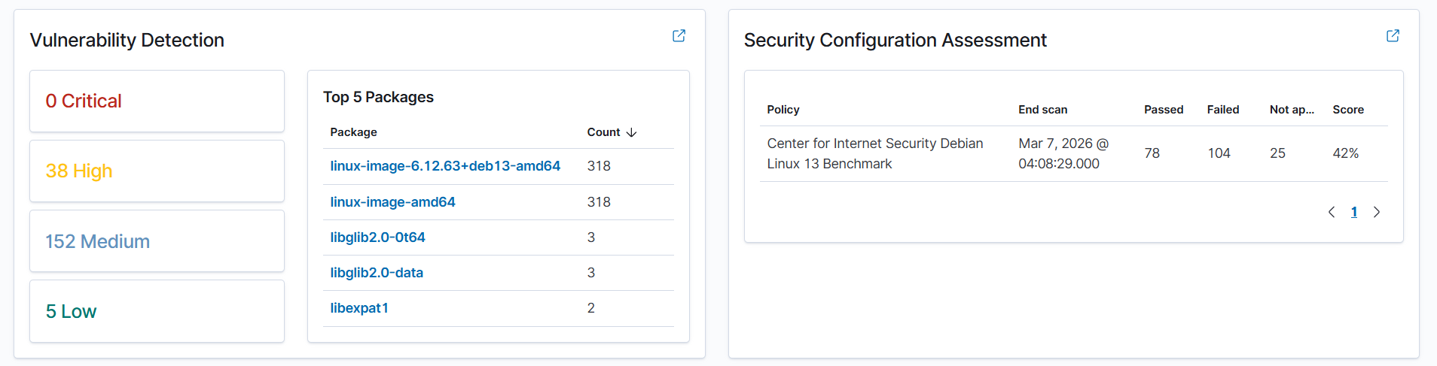
Всё в порядке, можно сэмитировать подозрительную активность на агенте, и проверить срабатывание системы оповещения:
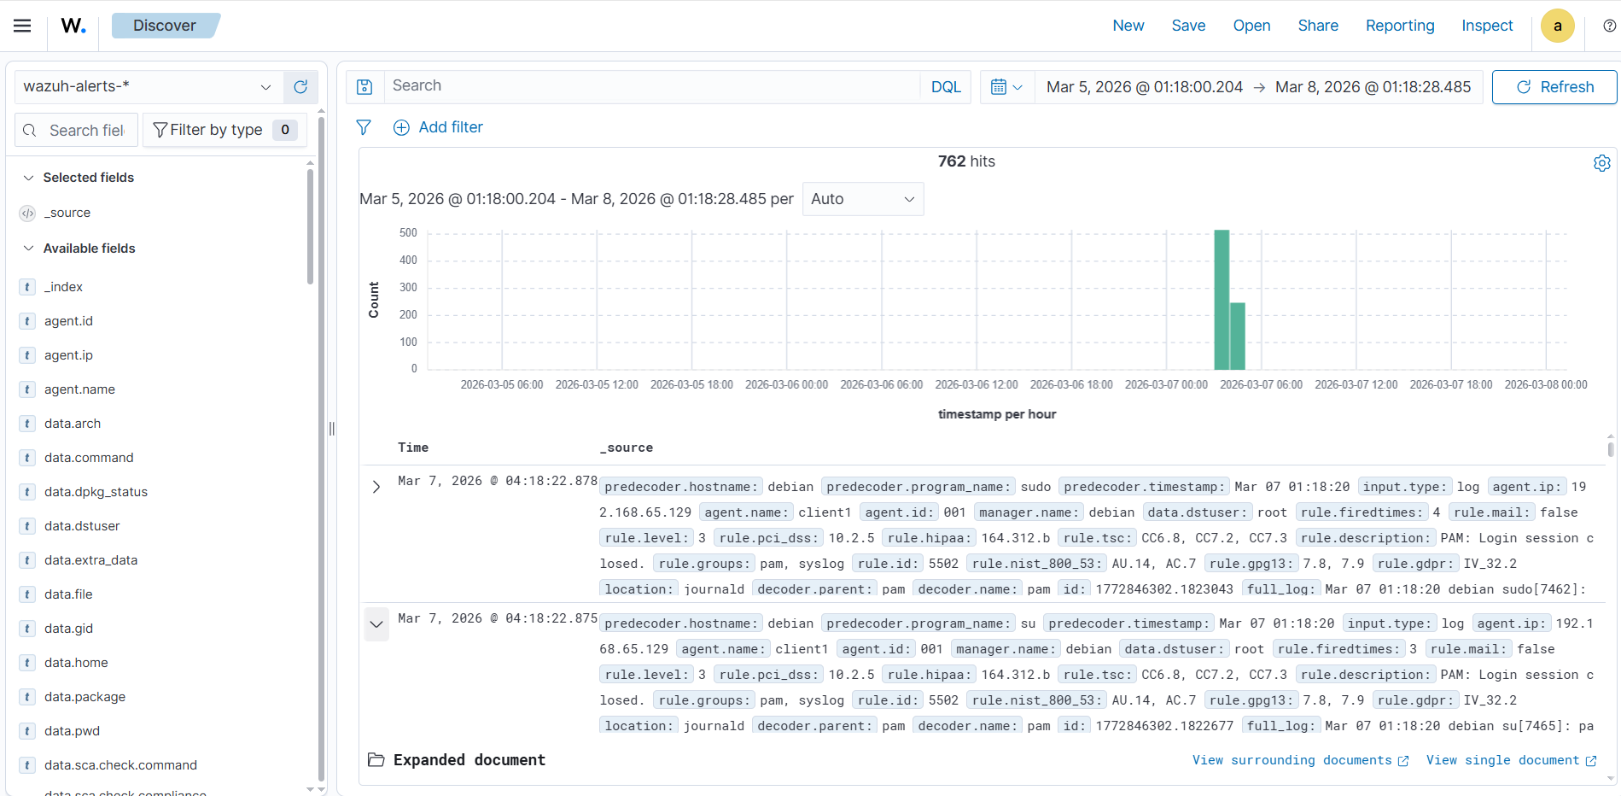
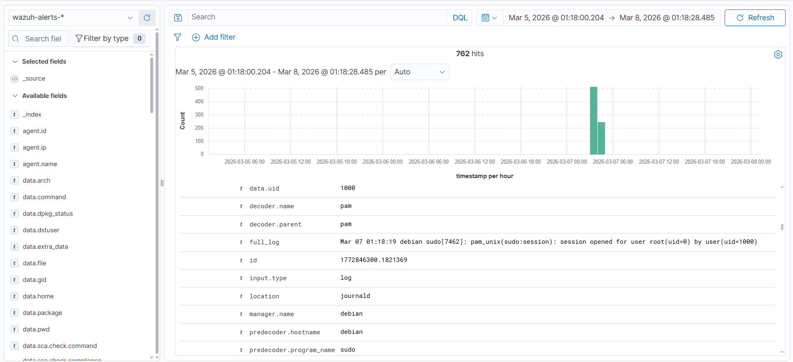

Заключение:
Инфраструктура: Реализована полная серверная архитектура, включающая Indexer, Manager и Dashboard.
Мониторинг: Установлен и подключен агент, что позволило настроить сбор данных с конечного хоста.
Практический анализ: Моделирование аномальной активности подтвердило эффективность системы в обнаружении угроз и визуализации алертов через веб-интерфейс.
Администрирование: Изучены конфигурационные файлы и методы оценки опасности событий для гибкой настройки безопасности.
Работа подтвердила значимость Wazuh как комплексного инструмента для анализа аспектов безопасности и оперативного реагирования на инциденты.

Ответы на контрольные вопросы:
Основные файлы настроек: В данном случае основные настройки Wazuh-manager и Wazuh-agent находятся в файле config.yaml но без вспомогательного скрипта файл обычно находится по этому пути: /var/ossec/etc/ossec.conf.
Генерация паролей: Пароли для внутренних пользователей и клиентов (API/Dashboard) генерируются и управляются с помощью скрипта wazuh-passwords-tool.sh или настраиваются в файле indexer_auth.yml.
Файлы правил: Правила оценки опасности событий находятся в директории /var/ossec/ruleset/rules/ (стандартные) и /var/ossec/etc/rules/ (пользовательские).
Аспекты безопасности: Программный комплекс анализирует лог-файлы, целостность системных файлов (FIM), активные процессы, инвентаризацию системы, конфигурации (SCA) и выявляет руткиты или вредоносное ПО.
Функционал компонентов:
Wazuh Manager: Анализирует данные от агентов, управляет правилами и генерирует алерты.
Wazuh Indexer: Полнотекстовый поисковый движок для индексации и хранения данных.
Wazuh Dashboard: Веб-интерфейс для визуализации событий и управления системой.
Wazuh Agent: Маловесное ПО на хосте для сбора логов и мониторинга состояния.
Утилиты администрирования (серверные):
agent_control: Управление активными агентами и запуск сканирований.
manage_agents: Добавление, удаление и импорт ключей агентов.
list_agents: Вывод списка подключенных агентов и их статусов.

